MANDIRI Tantagan _ 1672019

Pertama kit akan import io dan panda

Serta melakukan file upload ke google drive

Setelah upload berhasil kita akan import numpy lalu

Kita akan echo question untuk mengecek apakah question sudah benar ter upload

Setelah itu kita kan bersihkan data yang tidak akan di pakai dari dataset kita

setelah di bersihkan kita pasang sastrawi untuk memasang stopwords Bahasa Indonesia

setelah stemming di lakukan kita membuat cluseter data

kita mengunakan tfidf untuk mendapakan nama

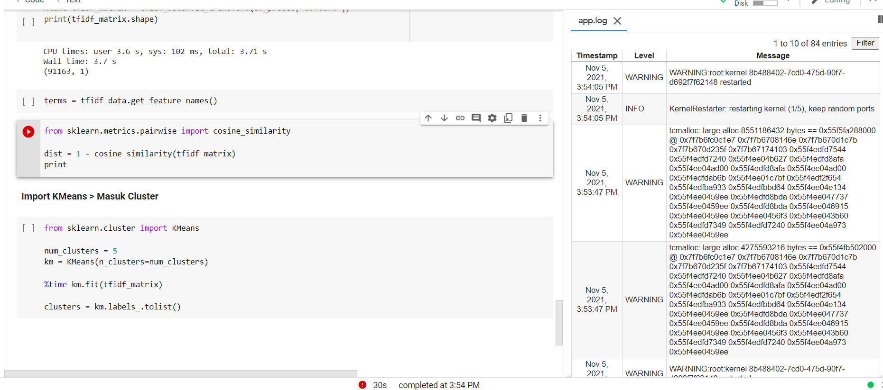

Kode gagal di jalankan Ketika membuat matrix karena kehabisan ram.

Kesimpulan :

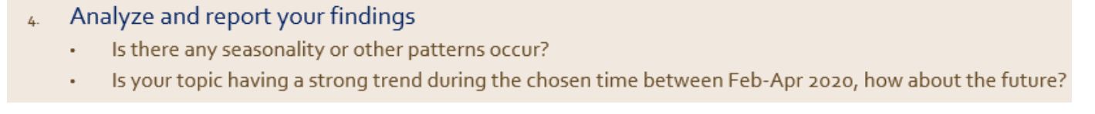

Analisis tidak dapat di lakukan karena resource system tidak cukup untuk menemukan patterns